Талисманы, символика и эмблема олимпиады Cочи-2014
Талисманы Зимних игр в СОЧИ 2014.

Горный спасатель-альпинист Леопард живет в кроне огромного дерева, которое растет на самой высокой скале в заснеженных горах Кавказа. Он всегда готов прийти на помощь и не раз спасал расположенную неподалеку деревню от лавин.
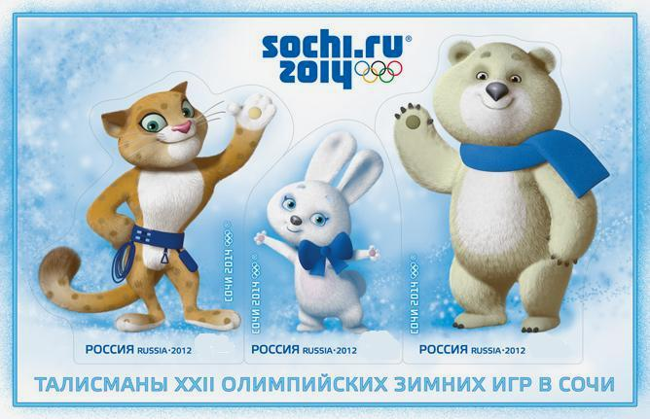
Леопард – прекрасный сноубордист, он научил этому виду спорта всех своих друзей и соседей. У Леопарда веселый нрав, он не может жить в одиночестве и очень любит танцевать.
Белый мишка с раннего детства воспитывался полярниками. Именно они научили его кататься на лыжах, бегать на коньках и играть в керлинг. Но больше всего Белому мишке понравилось кататься на спортивных санках. Он стал настоящим саночником и бобслеистом, а его друзья – тюлени и морские котики - с удовольствием наблюдают за его победами. Теперь они вместе устраивают соревнования по этим видам спорта, и долгой полярной ночью им некогда скучать!
Зайка – самая активная жительница зимнего леса. Ее друзья всегда удивляются – и как она все успевает!? Ведь Зайка не только успевает учиться в Лесной Академии на «отлично», помогать маме в семейном ресторанчике «Лесная запруда», но и участвовать в различных спортивных соревнованиях. Зайка уверяет своих друзей, что у нее нет никакого секрета: просто она очень любит спорт. А еще она любит петь и танцевать.

Символы Паралимпийских игр в Сочи 2014.
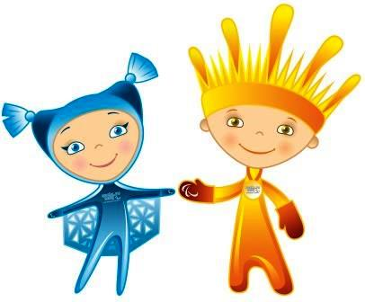
Лучик прилетел на Землю с планеты, где всегда жарко. Когда он приземлился, то увидел, что на Земле все по-другому, не так, как на его родной планете. Все было для него новым: холодные зимы, снег, ветер, и, конечно же, незнакомые люди вокруг него. Своей янтарной кожей, искорками в огромных глазах и волосами как языки пламени Лучик очень сильно отличался от землян. Лучик всегда был со всеми мил и приветлив, всегда был готов помочь и поддержать окружающих. Совсем скоро Лучик стал настоящим любимцем всех вокруг.
Но, несмотря на то, что вокруг него было много друзей, Лучик по-прежнему чувствовал себя одиноким. Однажды он увидел Снежинку. Она прилетела на Землю с ледяной планеты. Ее кожа была белой и прозрачной, как первый снег, а сама она выглядела как снежный кристаллик. И, не смотря на то, что Лучик и Снежинка были абсолютно разными, у них было много общего. Лучик познакомил Снежинку со своими друзьями на Земле и рассказал про спорт. Снежинка тоже стала с удовольствием кататься с гор на лыжах, а вместе с Лучиком они придумали абсолютно новые для землян виды спорта - керлинг на колясках и следж-хоккей на льду. Люди с восхищением наблюдали за их невероятными спортивными достижениями. Более того, они сами полюбили эти виды спорта! Они с удовольствием копировали технику Лучика и Снежинки, и каждый хотел быть таким же, как звездная спортивная пара.
Лучик и Снежинка решили остаться на Земле и не просто использовать свои невероятные возможности в спорте, но помогать своим друзьям и другим землянам открывать фантастические возможности в самих себе!
Лучик и Снежинка стали настоящим олицетворением контраста и гармонии. Вместе они обладают той силой, которая делает все возможным, и еще раз подтверждает всем людям на Земле, что невозможного не существует!
XI Паралимпийские Зимние игры пройдут в Сочи, в России, с 7 по 19 марта 2014 года. Международный Олимпийский комитет выбрал город Сочи столицей XXII Олимпийских и XI Паралимпийских зимних игр 2014 года. Благодаря этому решению Россия сможет провести первые в своей истории зимние Игры.
Символика и эмблема олимпиады Cочи-2014
Зимние Олимпийские игры, которые пройдут в 2014 году в Сочи, имеют особое оформление. Для создания фирменного узора Сочи-2014 и эмблемы олимпиады были использованы традиционные российские орнаменты и фигуры.
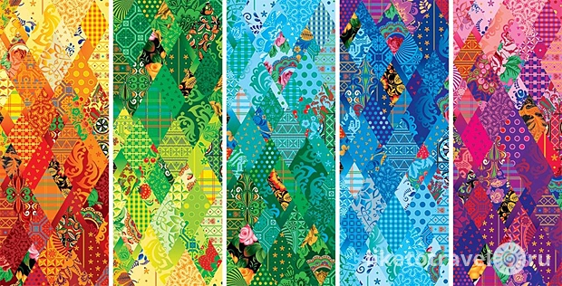
Вся символика олимпиады Cочи-2014 будет использована для украшения олимпийских объектов: не только спортивных арен, одежды и обуви, различных сувениров, но также средств передвижения – автомобилей, самолетов и поездов.
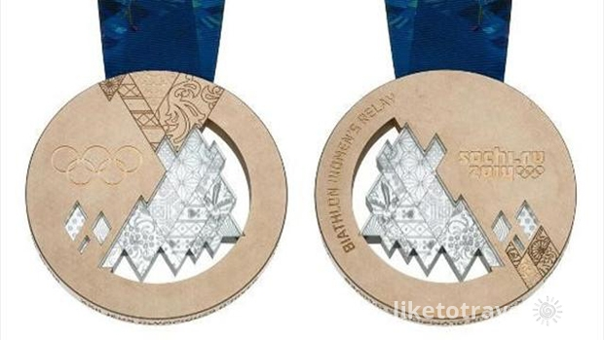
Фирменный узор использован для оформления олимпийских медалей Сочи-2014
Эмблема олимпиады Сочи-2014 Эмблема Олимпиады Сочи-2014 включает в себя отражающиеся зеркально стилизованные надписи «Sochi» и «2014», которые по сути не что иное, как продолжение друг друга. В эмблему входит также элемент «.ru» и традиционные олимпийские кольца.

Этой эмблемой создатели хотели подчеркнуть уникальное географическое положение Сочи: заснеженные горные вершины соседствуют с тёплым Чёрным морем.
Элемент «.ru», доменная зона России, означает не только всероссийские масштабы мероприятия, но и доступность отслеживания всех событий Олимпиады в режиме реального времени на Sochi2014.ru
Дуализм страны отражён практически во всей символике олимпиады Cочи-2014: загадочная русская душа, сочетающая в себе эмоциональность и ясность ума, уживающиеся друг с другом Европа и Азия, города-миллионники и огромная безлюдная Сибирь, холодная тундра и сочинские субтропики.
Олимпийское лоскутное одеяло
Главным образом Зимних Олимпийских и Паралимпийских игр в Сочи стало Олимпийское лоскутное одеяло. Оргкомитет Сочи-2014 получил его в подарок от креативных сотрудников BOSCO. Оно было создано с опорой на лоскутную технику пэчворк (от англ. Patchwork), которая известна с IV–IX в. н. э. и восходит корнями к искусству мозаики. С тех пор особое распространение эта техника получила среди бедного населения планеты во время многочисленных кризисов, войн и катаклизмов: кусочки ткани использовались для ремонта старой одежды или пошива новой в целях экономии. Однако в наши дни пэчворк скорее модный тренд, ведь его охотно используют в своих работах самые именитые модельеры. Этот узор состоит из 16 орнаментов, взятых из самых популярных русских национальных промыслов:

Техники росписи
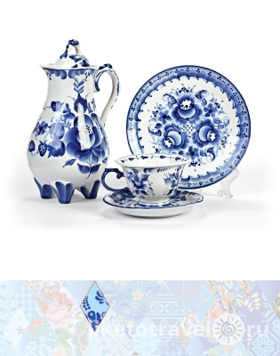
- Гжель

- Хохлома
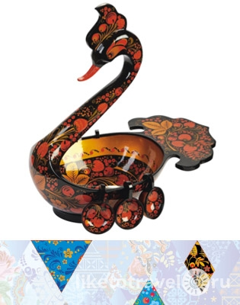

- Жостовская роспись
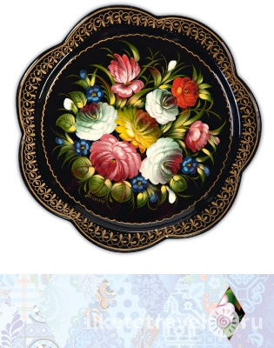

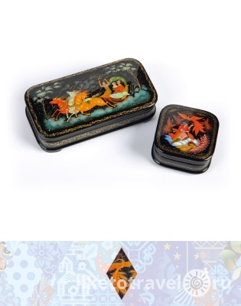
- Палехская роспись

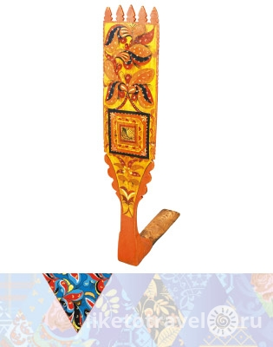
- Пришедшие с Русского Севера Ракульская роспись

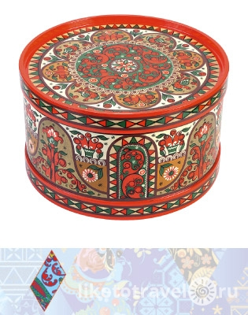
- Северодвинская роспись

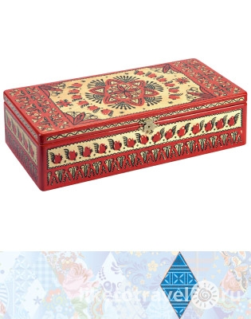
- Красно-чёрная схематичная Мезенская роспись

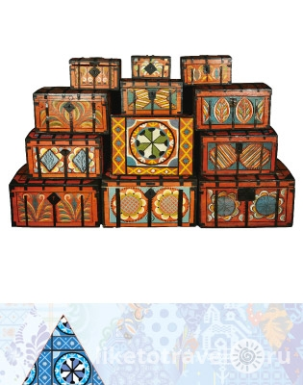
- Уфтюжская роспись, характеризующаяся наличием всего одного декоративного элемента и отсутствием фона

- Элементы декоративного оформления тканей и одежды в национальных традициях – Вологодское кружево
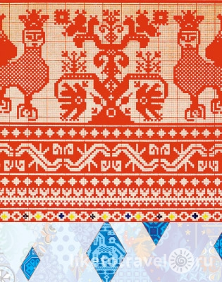
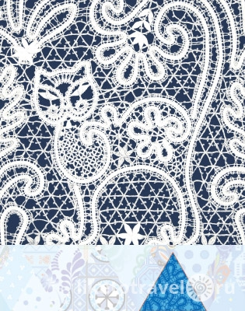

- Кубанские узоры, характерные для казачьей и южнорусской вышивки

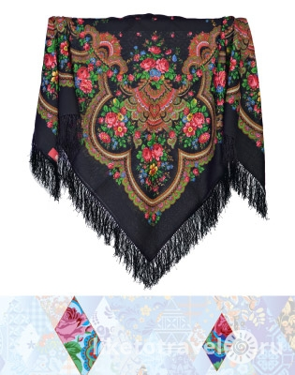
- Детали орнамента Павловопосадских платков

- Яркие узоры Русского ситца
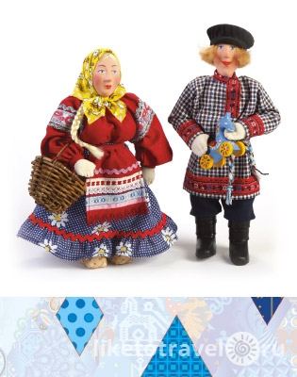

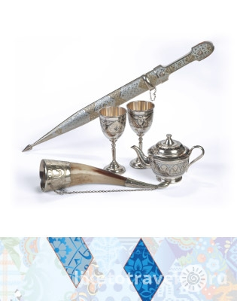
Зародившаяся на Кавказе техника гравировки на металле — Кубачинские узоры

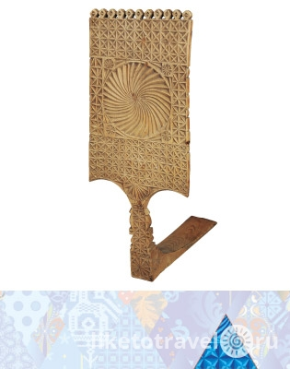
- Трёхгранно-выемчатая резьба по необработанной древесине

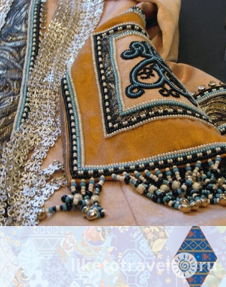
- Якутские узоры, свойственные для декоративной культуры северных народов

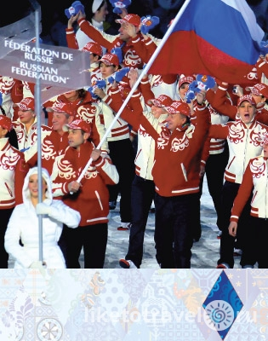
- А также узор с прошлой Олимпиады — перо Жар-птицы из русских народных сказок.

В этом узоре так же, как и в эмблеме Олимпиады Сочи-2014, объединились все противоречия, свойственные нашей стране: горячность и сдержанность русских людей, широта их души и замкнутость характера, юг и север на карте России. Эти символы призваны отразить не только богатую российскую историю, но и современный характер страны, собравшей под своё крыло самые разные народы и национальности, каждая из которых вносит свой вклад в развитие России.

